**《数据库原理及应用》实验报告**

题目: 复杂数据查询

院系：计算机科学与工程学院

班级：210402

姓名：谢鸿

学号：20212345

**实验报告（三）**

**一、实验题目**

实验三 复杂数据查询

**二、实验目的**

1. 掌握 带有 [NOT] EXISTS 的查询。

2. 掌握 表达全称量词和逻辑蕴涵 的查询。

3. 掌握 集合操作 。

4. 理解 窗⼝函数 的作⽤和使⽤⽅法。

5. 理解 ⻓表与宽表格式转换⽅法 。

6. 理解完成任务的查询语法有多种实现⽅式，要根据实际情况选择合理的⽅案。

**三、实验内容与实现**

1、要求：查询**2021年春季学期没有上课的教师编号、教师姓名**。

方法一：

**【答】**

SQL语句：

1. SELECT t.id, t.name
2. FROM teachers t
3. WHERE NOT EXISTS
4. (
5. SELECT 1
6. FROM course_info ci
7. WHERE ci.teacher_id = t.id
8. AND ci.year = '2021'
9. AND ci.semester % 2 = 0
10. )

数据视图：

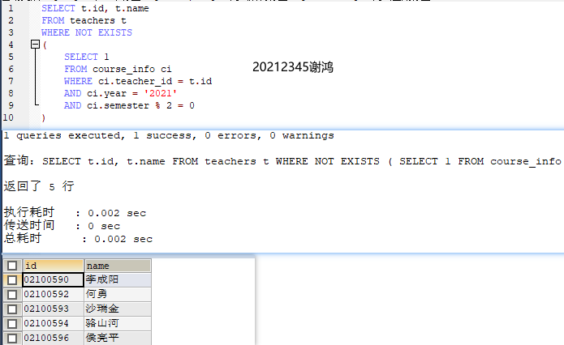

方法二：

**【答】**

SQL语句：

1. SELECT t.id, t.name
2. FROM teachers t
3. LEFT JOIN course_info ci ON t.id = ci.teacher_id
4. AND ci.year = '2021'
5. AND ci.semester % 2 = 0
6. WHERE ci.teacher_id IS NULL

数据视图：

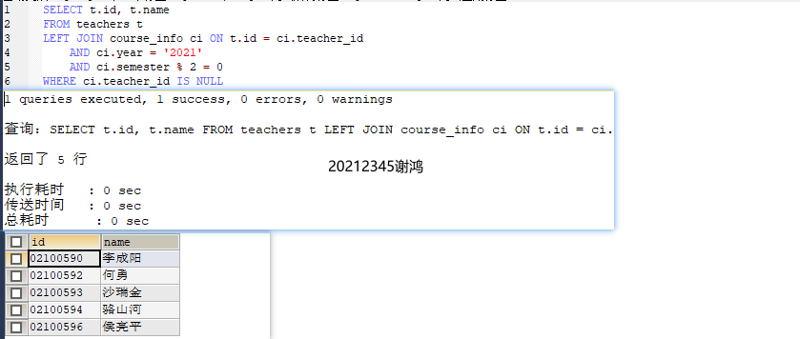

2、要求：查询**20级学生选修了所有开课课程的学生学号和姓名**。

**【答】**

SQL语句：

1. SELECT s.id, s.name
2. FROM students s
3. WHERE NOT EXISTS (
4. SELECT ci.id
5. FROM course_info ci
6. WHERE ci.grade = 2020
7. AND ci.id NOT IN (
8. SELECT sc.cs_id
9. FROM scores sc
10. WHERE sc.student_id = s.id
11. )
12. )

数据视图：

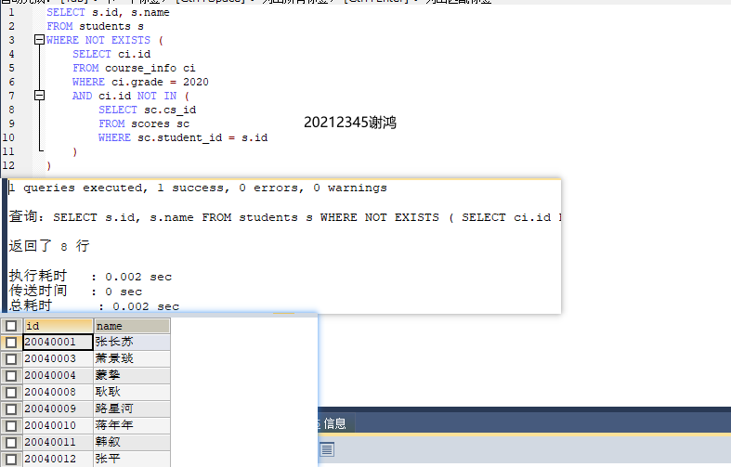

3、查询**190401班学生学号、姓名、选修的每门课程课程名称、最高成绩及其考试类型**。

**【答】**

SQL语句：

1. ELECT s.id AS '190401班学生学号', s.name AS '姓名', c.name AS '选修科目',
2. GREATEST(MAX(sc.score), COALESCE(MAX(sc2.score), 0)) AS '最高成绩',
3. CASE
4. WHEN MAX(sc.score) >= 60 THEN sc.type
5. ELSE sc2.type
6. END AS '类型'
7. FROM students s
8. JOIN scores sc ON s.id = sc.student_id
9. LEFT JOIN scores sc2 ON s.id = sc2.student_id AND sc2.type = '补考' AND sc.cs_id = sc2.cs_id
10. JOIN course_info ci ON sc.cs_id = ci.id
11. JOIN courses c ON ci.course_id = c.id
12. WHERE s.class_id = '190401' AND sc.type = '正考'
13. GROUP BY s.id, s.name, c.name, sc.type
14. ORDER BY s.id, c.name;

数据视图：

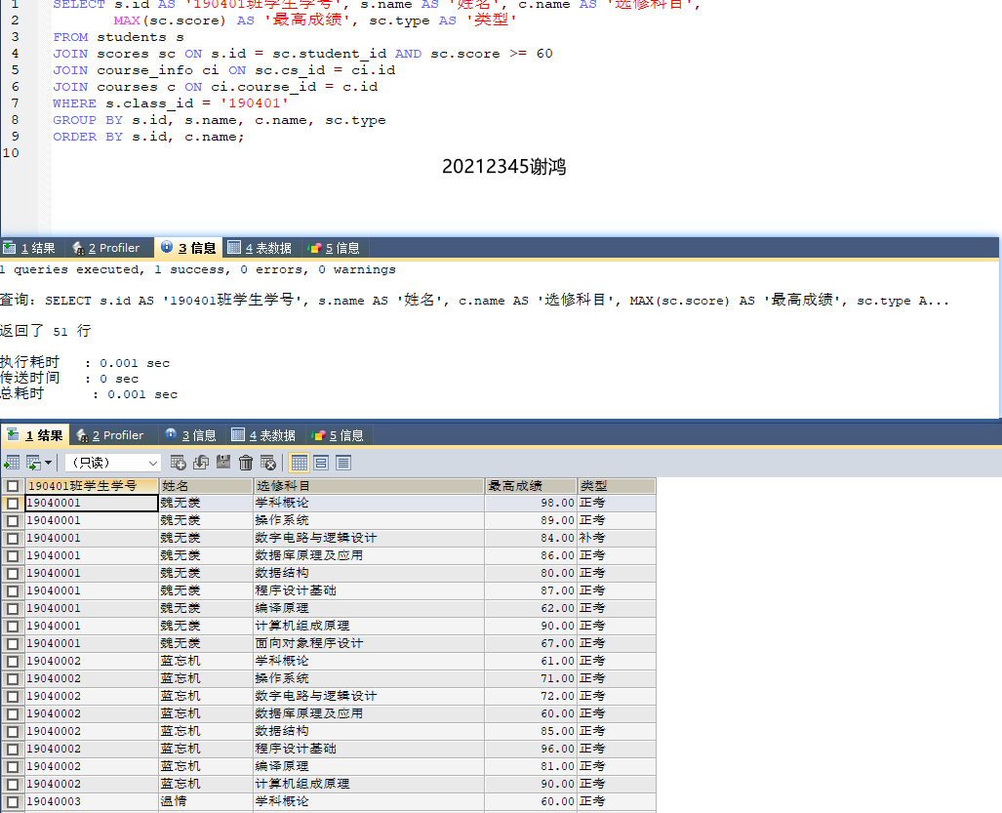

**四、实验问题总结与心得**

在本次实验中，我们深入探索了使用 SQL 进行复杂数据查询的多个方面。主要焦点集中在以下几个关键问题上：探讨了如何使用 NOT EXISTS 和子查询来确定哪些教师在特定学期没有教授课程，以及哪些学生在特定年级的课程中没有成绩记录。实验中，使用多表联结来获取学生、课程和成绩的综合信息，这对于理解如何在复杂数据库结构中导航至关重要。练习了如何使用 MAX 聚合函数和 GROUP BY 子句来分析数据，如计算特定条件下的最高成绩。通过这些实验，我深刻体会到 SQL 在数据处理和分析中的强大能力。